Kabaret Warszawski - 13 février 2014

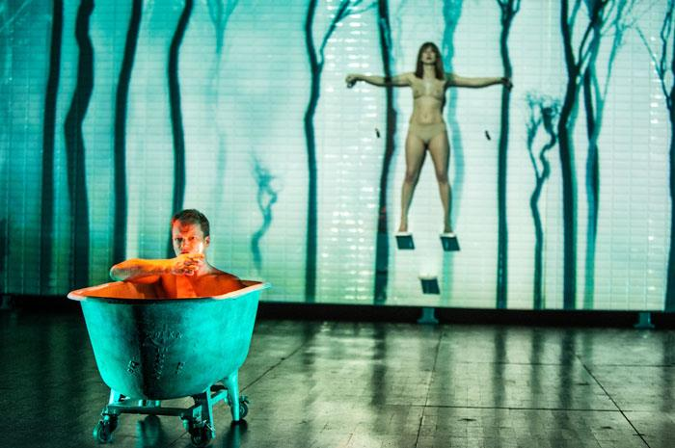
Catégorie CTGE : aventure
Réserver : www.ctge.fr
Le Spectacle
Chaque venue de Krzysztof Warlikowski à Chaillot marque durablement les spectateurs qui ont la chance d’assister à la représentation de ses œuvres. Avec ce spectacle, le metteur en scène polonais nous invite à un “cabaret varsovien” décapant et nous alerte sur les dangers qui semblent menacer nos démocraties.
La crise et son cortège d’inquiétudes face à la montée des populismes de tout poil suscitent des parallèles avec l’une des périodes les plus sombres de notre histoire, les années 1930. Même si nous n’en sommes pas encore là, des signes un peu partout en Europe montrent que la tentation du repli sur soi et de l’intolérance sont de plus en plus à l’ordre du jour. Depuis peu à la tête de son propre théâtre, le Nowy Teatr à Varsovie, Krzysztof Warlikowski témoigne dans cette nouvelle création d’une angoisse légitime liée à la radicalisation du nationalisme. Télescopant les époques et les lieux, il imagine le théâtre comme un espace à part, un lieu où se réfugier contre la brutalité du monde extérieur. Son modèle, c’est le cabaret, mais pas n’importe lequel. Il s’inspire en effet aussi du texte I Am a Camera de John Van Druten et de Shortbus, le film de John Cameron Mitchell. Ce faisant, il invente un cabaret composite, lieu de rencontre où l’on fait tomber les tabous, où chacun est libre de s’exprimer et de suivre ses inclinations, mais aussi lieu d’échanges et de réflexion. Une utopie en quelque sorte, mais ancrée dans une réalité qu’elle interroge. Une île accueillante, ouverte, sensible, mais aussi fragile dont Krzysztof Warlikowski se demande si elle saura résister à la vague qui monte.
Krzysztof Warlikowski
L'homme est sec, petit, mince et nerveux. Brutal ou enjôleur, selon l'instant. Grands yeux bleus et lunettes roses, lèvres voluptueuses, il parle un français parfait, affiné lors d'études à la Sorbonne dans les années 80 ; juste avant de se lancer en théâtre, la trentaine venue. Une vocation tardive. Le Polonais Krzysztof Warlikowski a 47 ans. En dix ans, au théâtre comme à l'opéra, il est devenu l'un des metteurs en scène les plus troublants, les plus fascinants de sa génération, semant scandale ou larmes d'émotion avec des scénographies minimalistes et stylisées, où les vidéos captent les comédiens en gros plans pour mieux voler leurs secrets.
Pas un rigolo, Warlikowski. Mais un tourmenté qui gratte les plaies : intimes, historiques, politiques ; et qui le fait avec une sombre grâce d'ange déchu. Qu'il monte Shakespeare (Hamlet, à Avignon en 2001) ou Sarah Kane (Purifiés, en 2002), Gluck (Iphigénie en Tauride, en 2006), ou récemment le méconnu Karol Szymanowski (Le Roi Roger), l'écorché de la scène polonaise ne cherche pas à laisser en paix son public, mais à l'entraîner avec sa magnifique troupe de comédiens à vif vers des questionnements, des intuitions qui ne le laisseront pas indemne
Informations Pratiques
Date : 13/02/2014 à 19h (rencontre sous réserve)
Lieu : Théâtre National de Chaillot - 1 place du Trocadéro 75116 Paris
Prix : 29 €
Pour réserver vos places, veuillez vous rendre sur notre site internet www.ctge.fr, rubrique «Réserver»
La distribution des places aura lieu à partir de 18h30 devant le contrôle par un membre du CTGE

